Naloga – oblikovanje odstavkov

Oblikuj besedilo, kot je prikazano na primeru v prvem okvirju. V besedilu ne smeš ničesar spreminjati. Naslov je velikosti 18 pt, napisan krepko, pod njim je 1 cm prostora. Oba odstavka besedila sta poravnana obojestransko.
Nato v isti datoteki napravi še štiri kopije besedila in postavi vsako kopijo na svojo stran pod navodila.
GRADNJA CEST
Prve poti, ki jih je uporabljal človek, so najbrž steptale s svojimi kopiti živali, ki so si utirale pot med pašniki in napajališči. Poti, ki so bile sprva bolj steze ali lovske in preskrbovalne poti, so postale po iznajdbi kolesa utrjene ceste, ki so prepredale antični svet in povezovale velika trgovska središča. Rimljani so zgradili trajnejšo in obsežno cestno mrežo, da je država lahko ohranila avtoriteto bolj oddaljenim lokalnim oblastem s hitrimi premiki čet.
O predrimskem tlakovanju cest imamo na voljo le malo pristnih zapisov. Domnevamo, da so bile prve tlakovane ceste pokrite z lomljenimi kamnitimi ploščami. Tehnika gradnje rimskih cest je dobro dokumentirana s podrobnimi opisi. Nekatere ceste so bile tako trajne, da so arheologi odkrili skoraj nedotaknjena prvotna cestišča.

Na drugi strani naj bo prvi odstavek 3 cm odmaknjen od levega roba, njegova prva vrstica pa 5 cm. Drugi odstavek naj bo cel 4 cm odmaknjen od levega roba. Oba odstavka naj bosta levo poravnana.

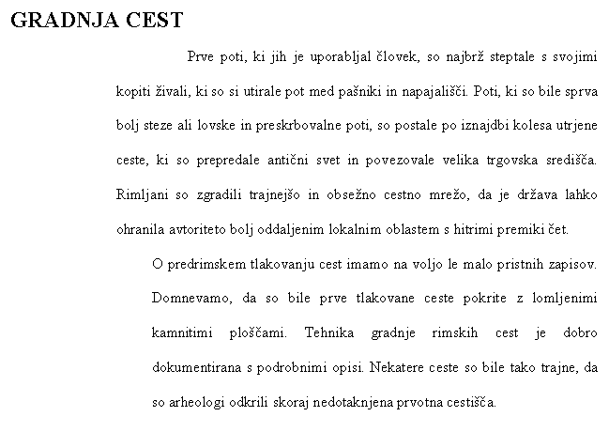
Tretja stran naj bo po zamikih enaka drugi, med vrsticami obeh odstavkov pa naj bo dvojni razmik.

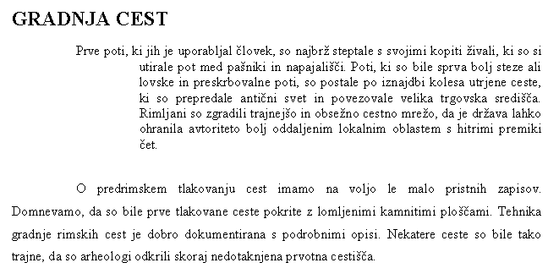
Na četrti strani naj bo prva vrstica obeh odstavkov 2 cm od levega roba, prvi se nadaljuje 4 cm od roba, drugi pa naj ne bo odmaknjen od levega roba. Pred drugim odstavkom naj bo razmik velikosti 0,80 cm, razmik med vrsticami drugega odstavka pa naj bo natanko 0,75 cm.

Na peti strani naj bo prvi odstavek levo poravnan z velikostjo črk 14pt. Drugi odstavek naj bo desno poravnan in 3 cm odmaknjen od desnega roba. Med vrsticami drugega odstavka naj bo 1.5 kratni razmik, nad njim (odstavkom) pa naj bo 1 cm razmika.

